http://obd-memorial.ru/html/index.html

Номер записи 9357547
Фамилия Гнеденко
Имя Василий
Отчество Иванович
Дата рождения __.__.1914
Последнее место службы 17 ав. див. ДД 751 ав. полк ДД
Воинское звание капитан
Причина выбытия пропал без вести
Дата выбытия 10.10.1942
Название источника информации ЦАМО
Номер фонда источника информации 56
Номер описи источника информации 12220
Номер дела источника информации 85
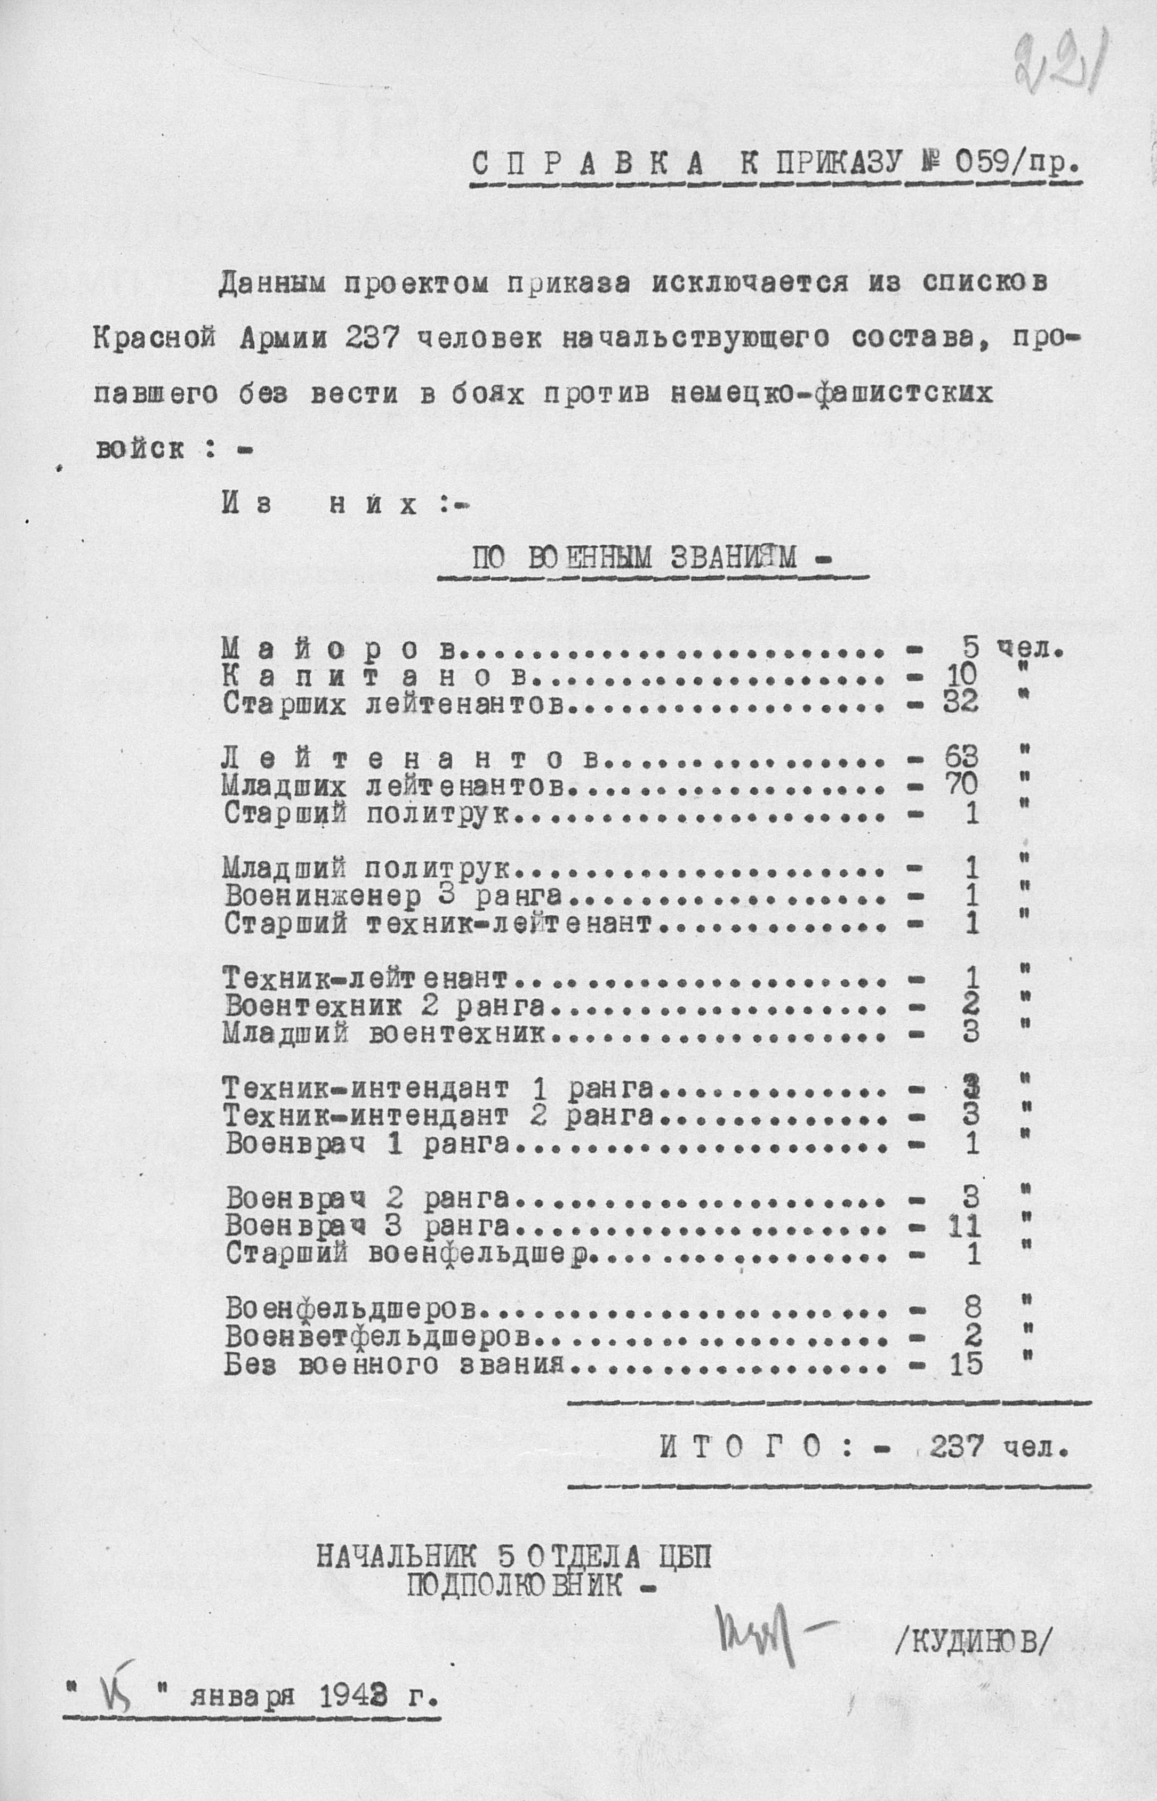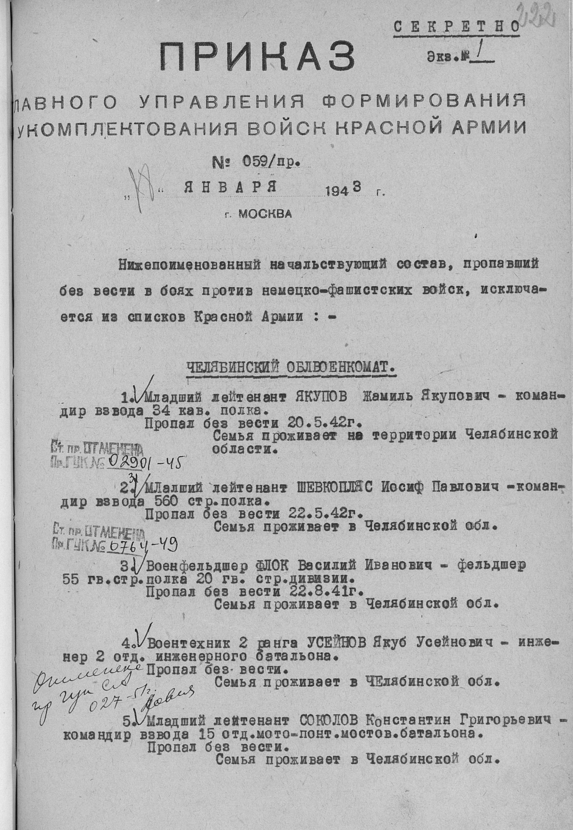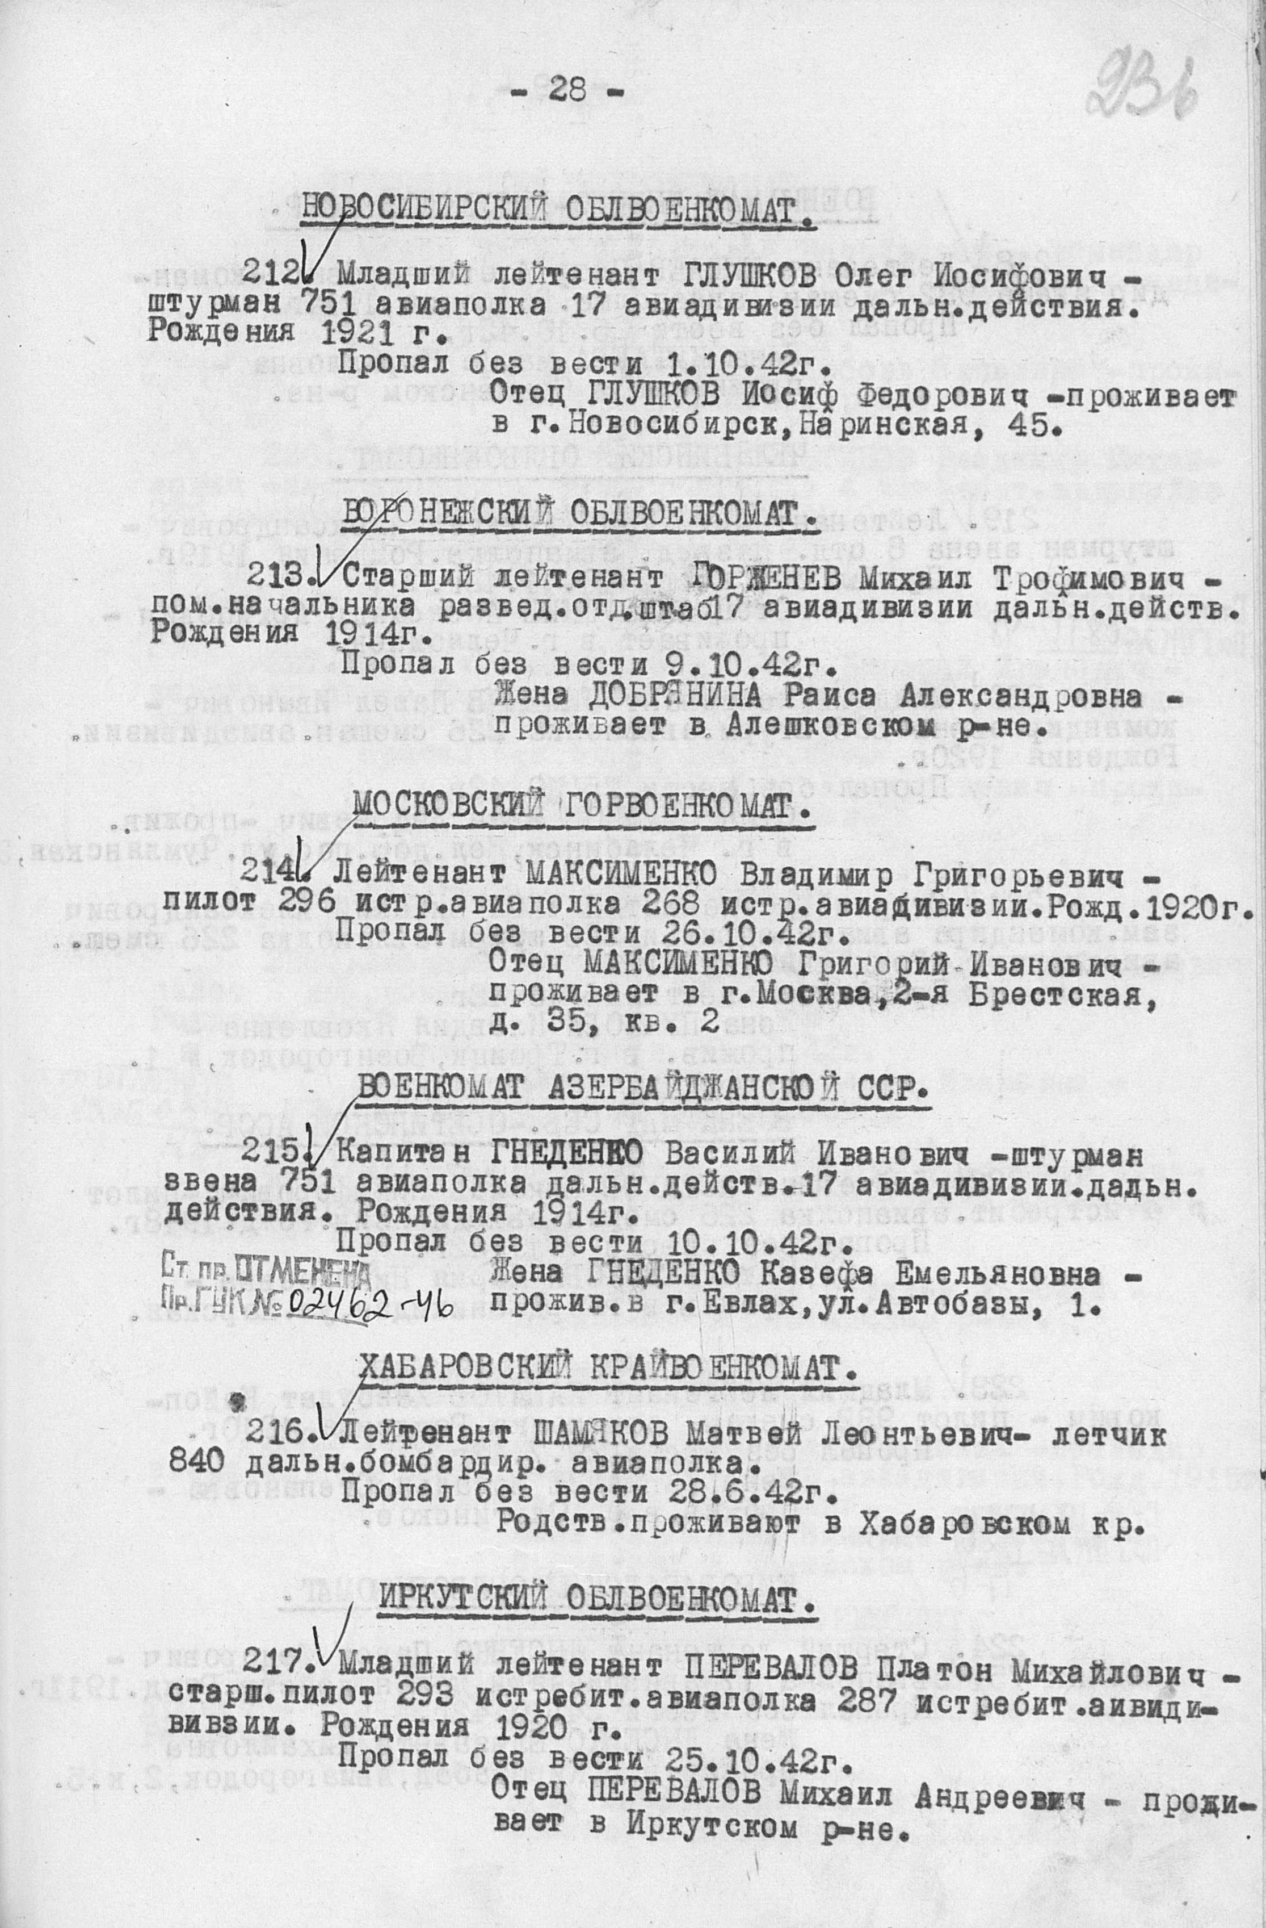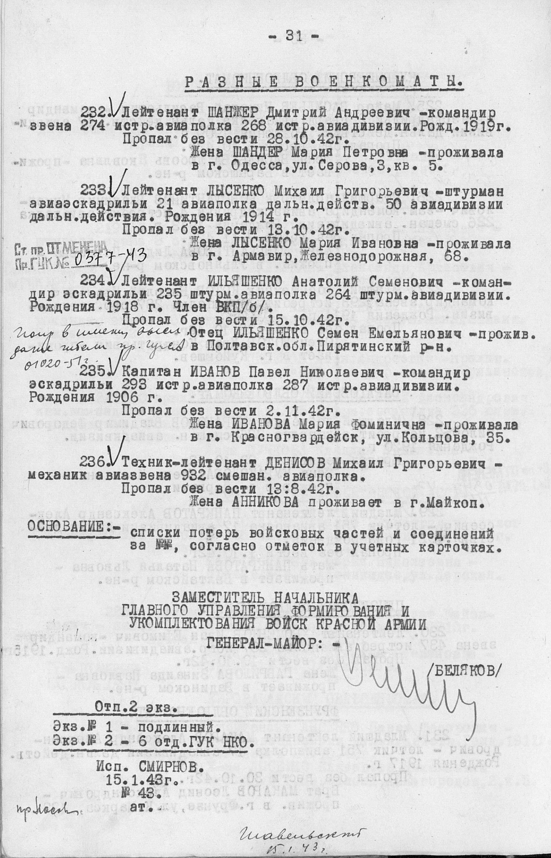
Информация из донесения о безвозвратных потерях
Фамилия | Гнеденко
Имя | Василий
Отчество | Иванович
Дата рождения/Возраст | __.__.1914
Место рождения | Крымская АССР, Симфиропольский р-н, д. Саблы
Последнее место службы | 17 АДДД
Воинское звание | капитан
Причина выбытия | пропал без вести
Дата выбытия | 10.10.1942
Название источника информации | ЦАМО
Номер фонда источника информации | 58
Номер описи источника информации | 818883
Номер дела источника информации | 585

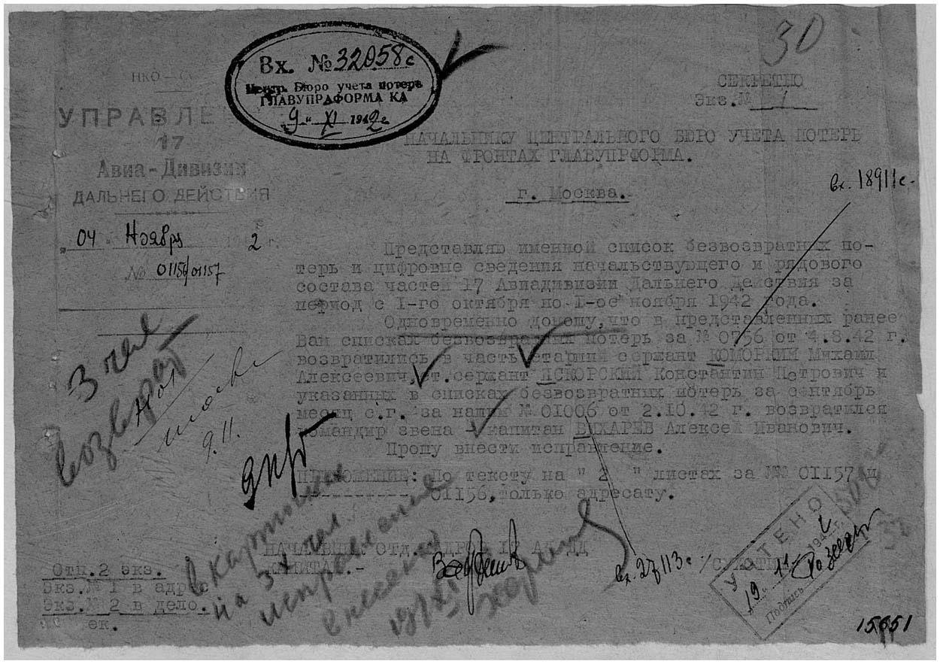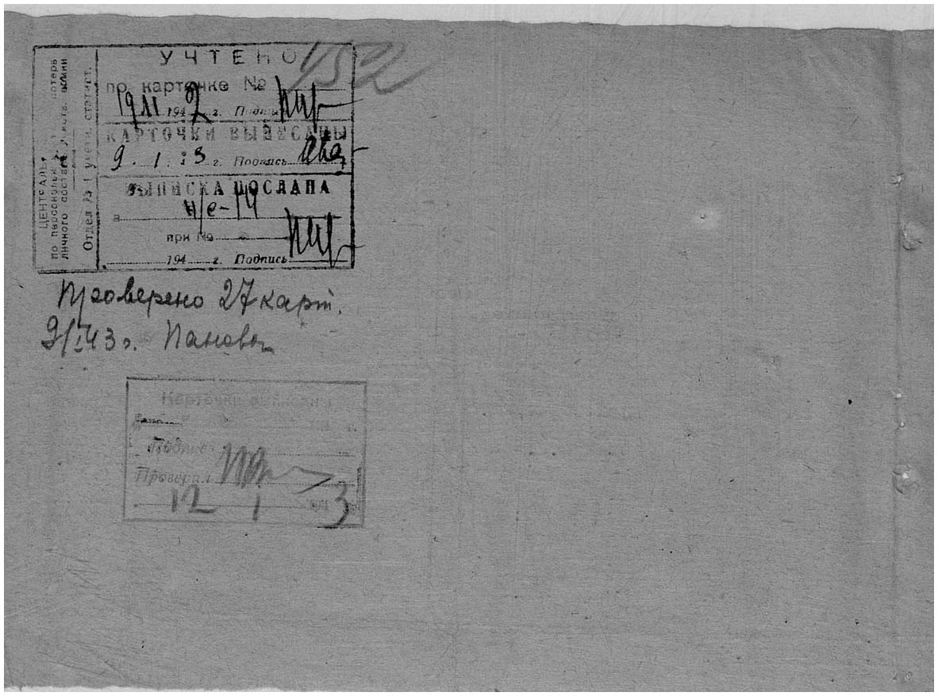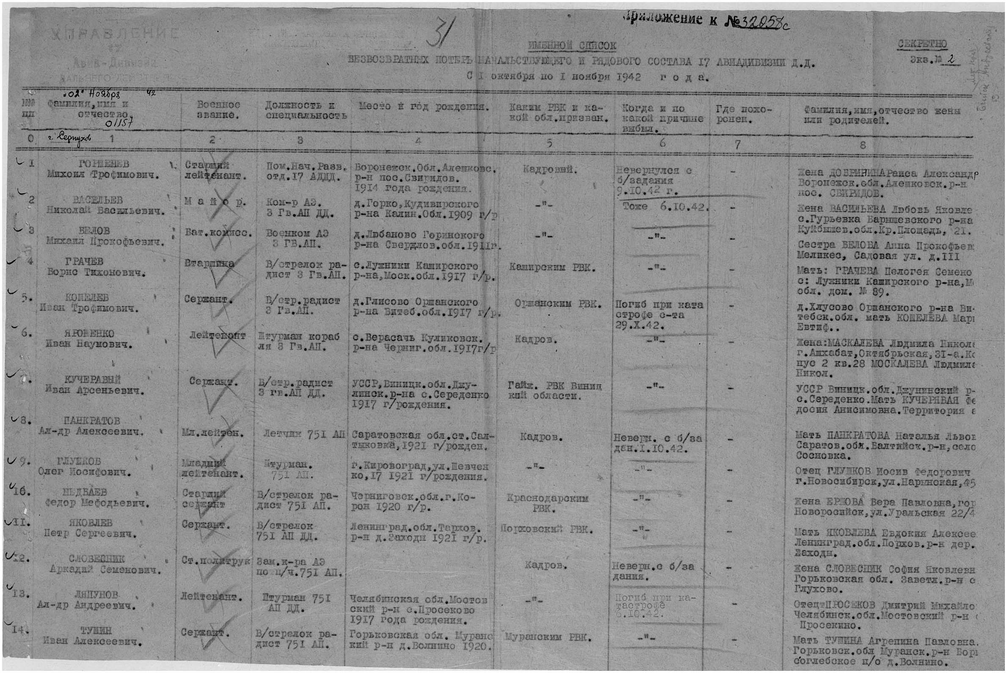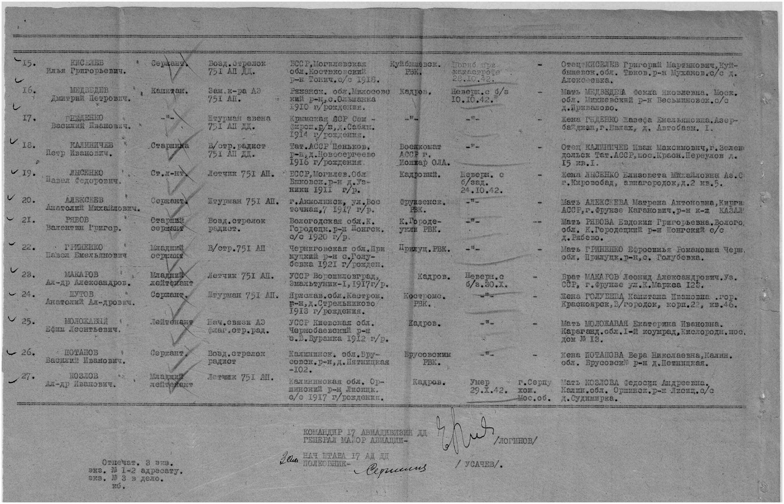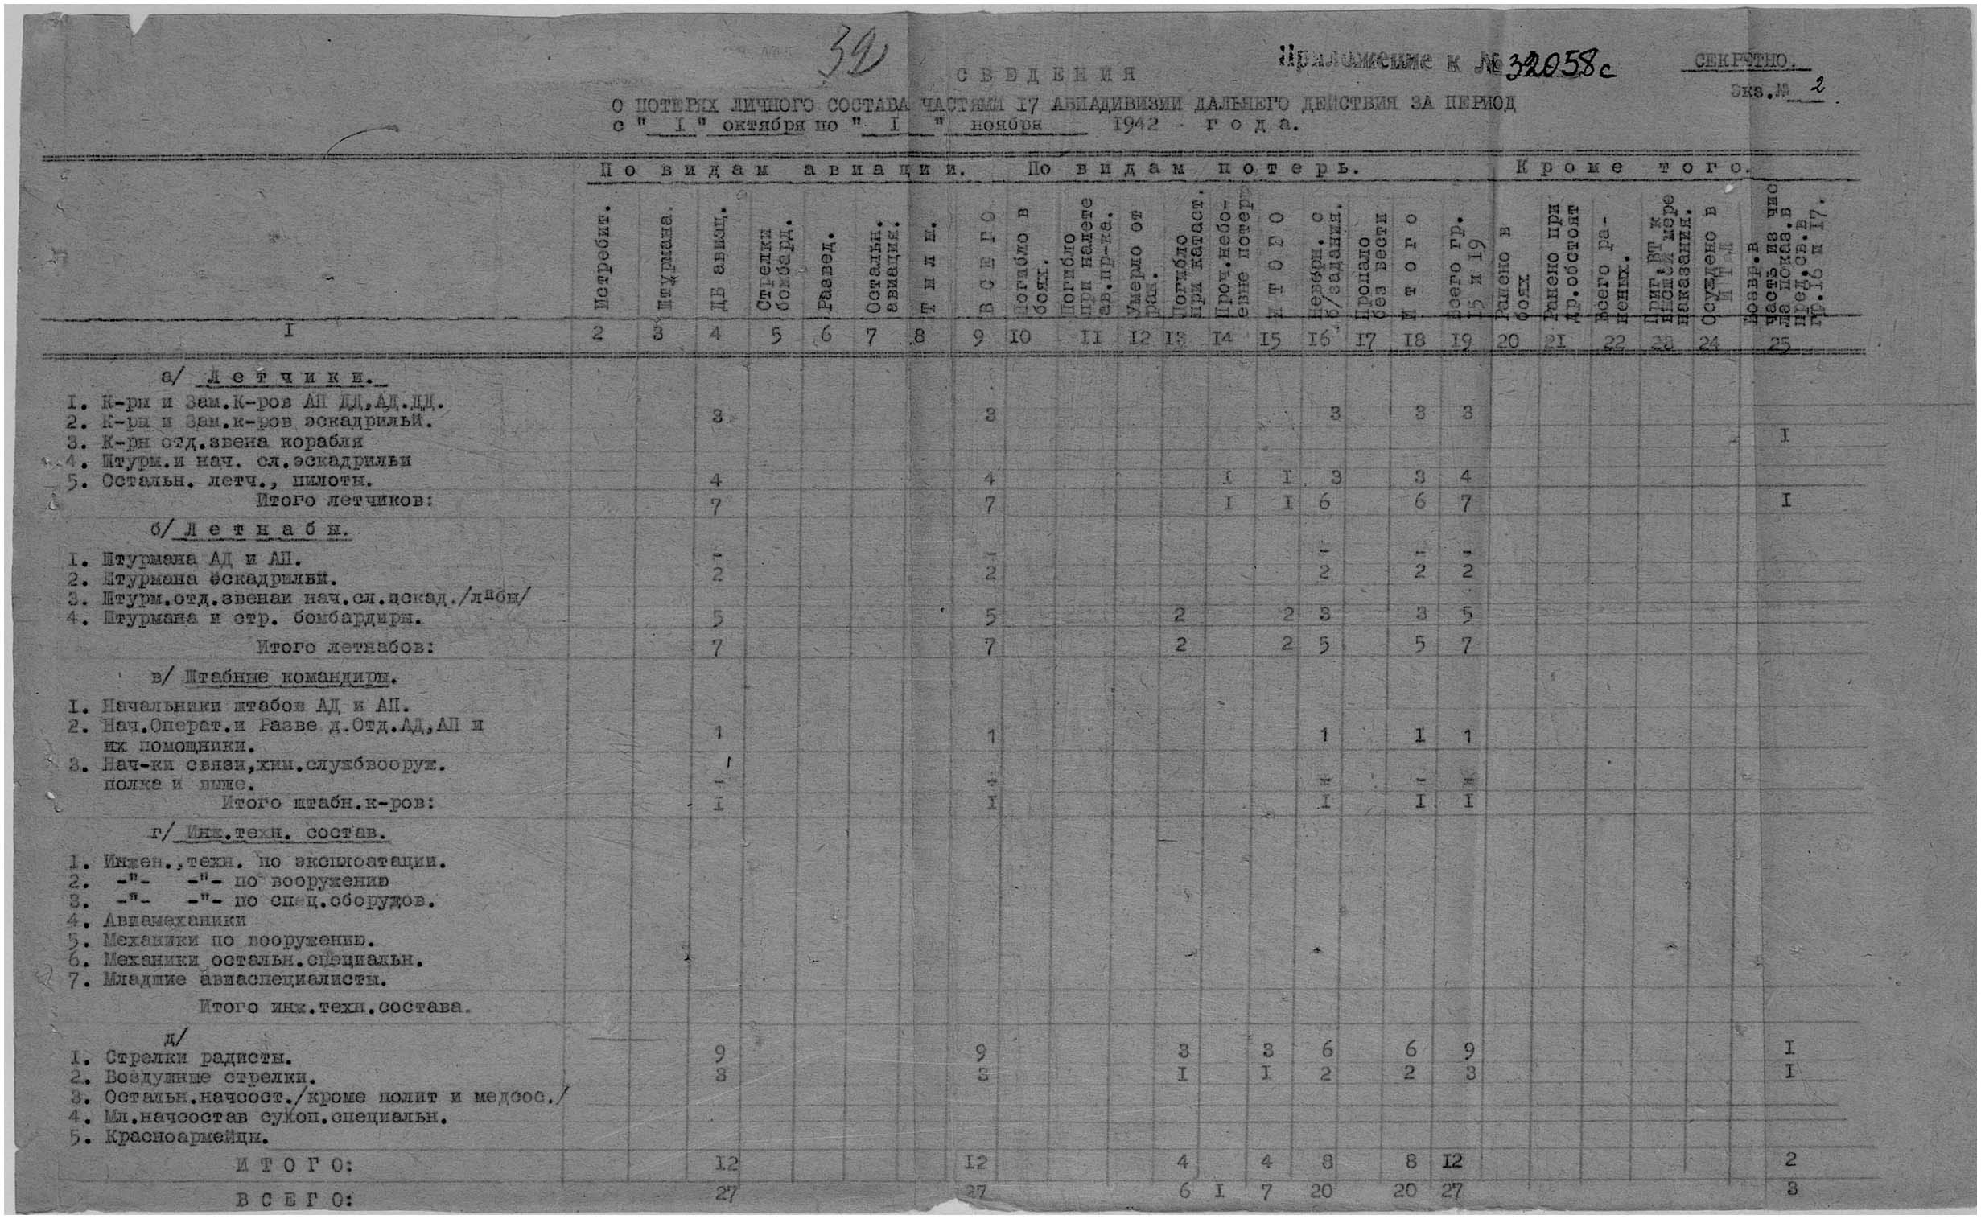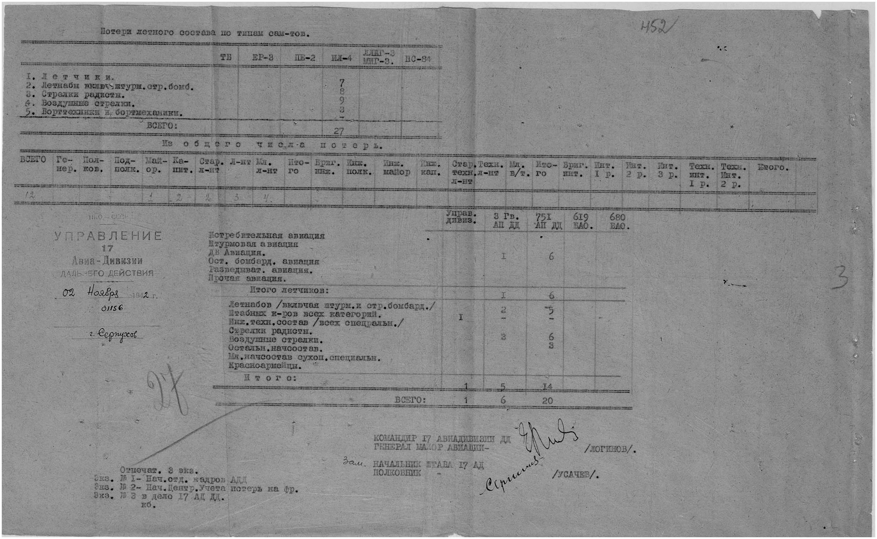

Приказ об исключении из списков
Номер донесения | 2462
Тип донесения | Приказ об отмене исключения из списков
Дата донесения | 28.10.1946
Название части | ГУК ВС

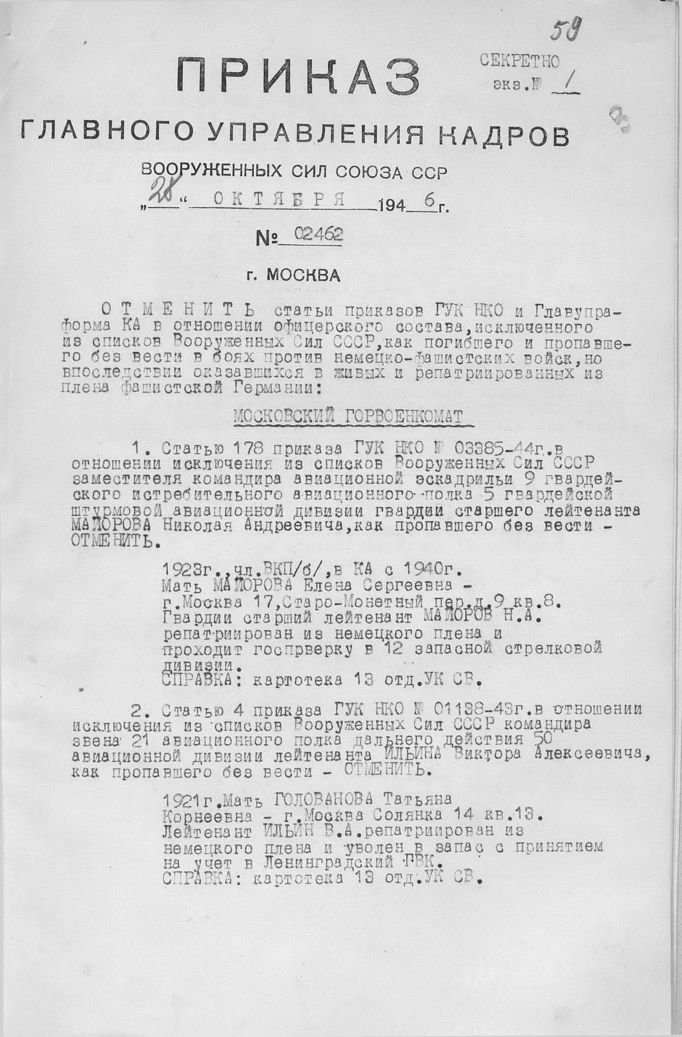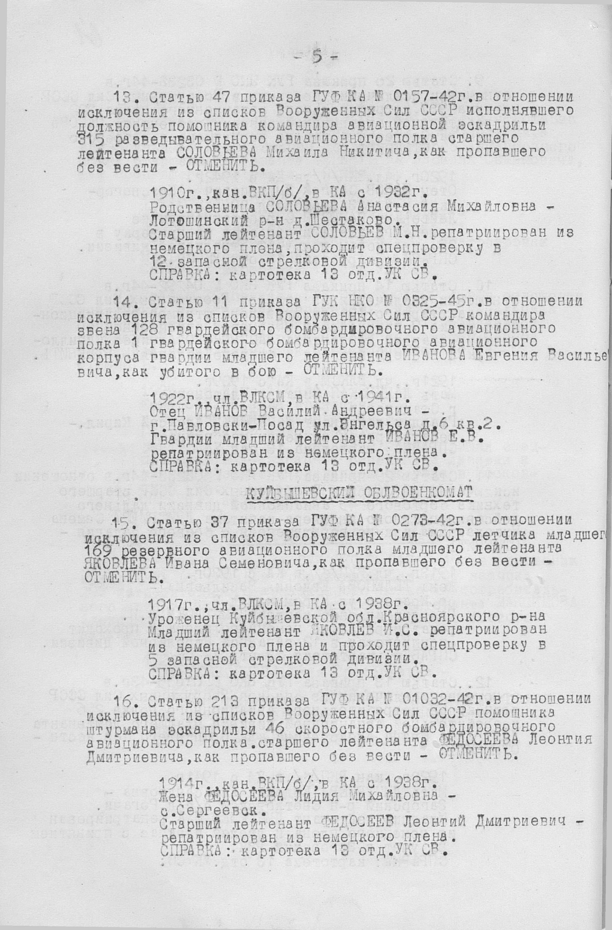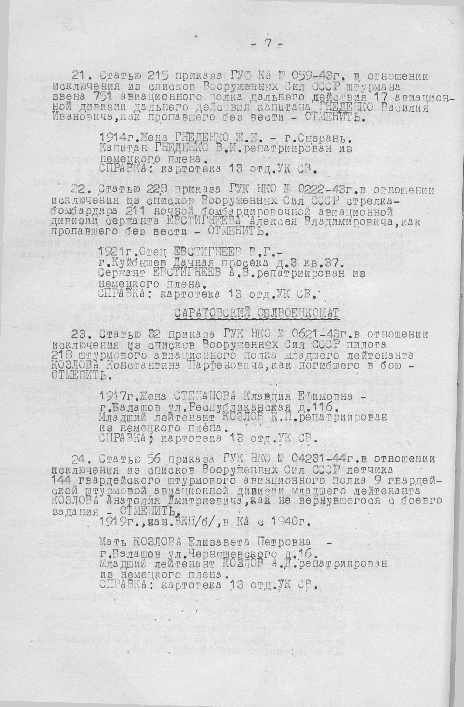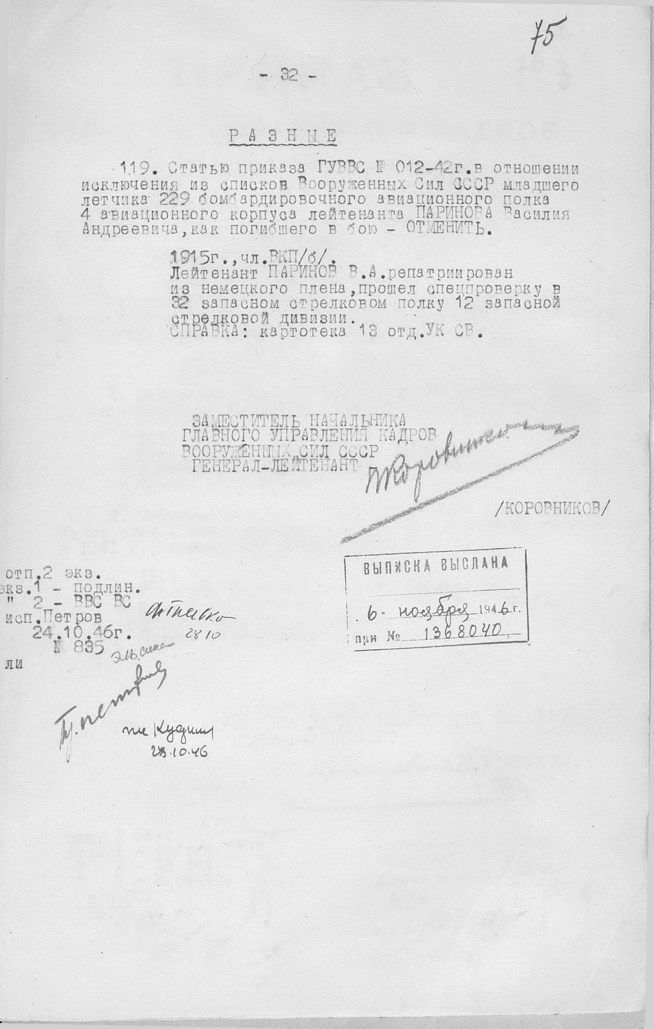
Фамилия Гнеденко  Имя Василий  Отчество Иванович  Дата рождения/Возраст __.__.1914  Место рождения Крымская АССР, Симферопольский р-н, д. Сабла  Дата и место призыва __.__.1936 Тумский РВК, Рязанская обл., Тумский р-н  Последнее место службы 751 авп 3 авд ДД  Воинское звание капитан  Причина выбытия попал в плен (освобожден)  Дата выбытия 14.10.1942  Название источника информации ЦАМО  Номер ящика Картотека ФЗСП и АЗСП  Название архива | Ящик № 003002
Название архива Ящик № 003002  Номер ящика Картотека ФЗСП и АЗСП  Название архива ЦАМО  Номер ящика | Картотека ФЗСП и АЗСП
Название архива | ЦАМО

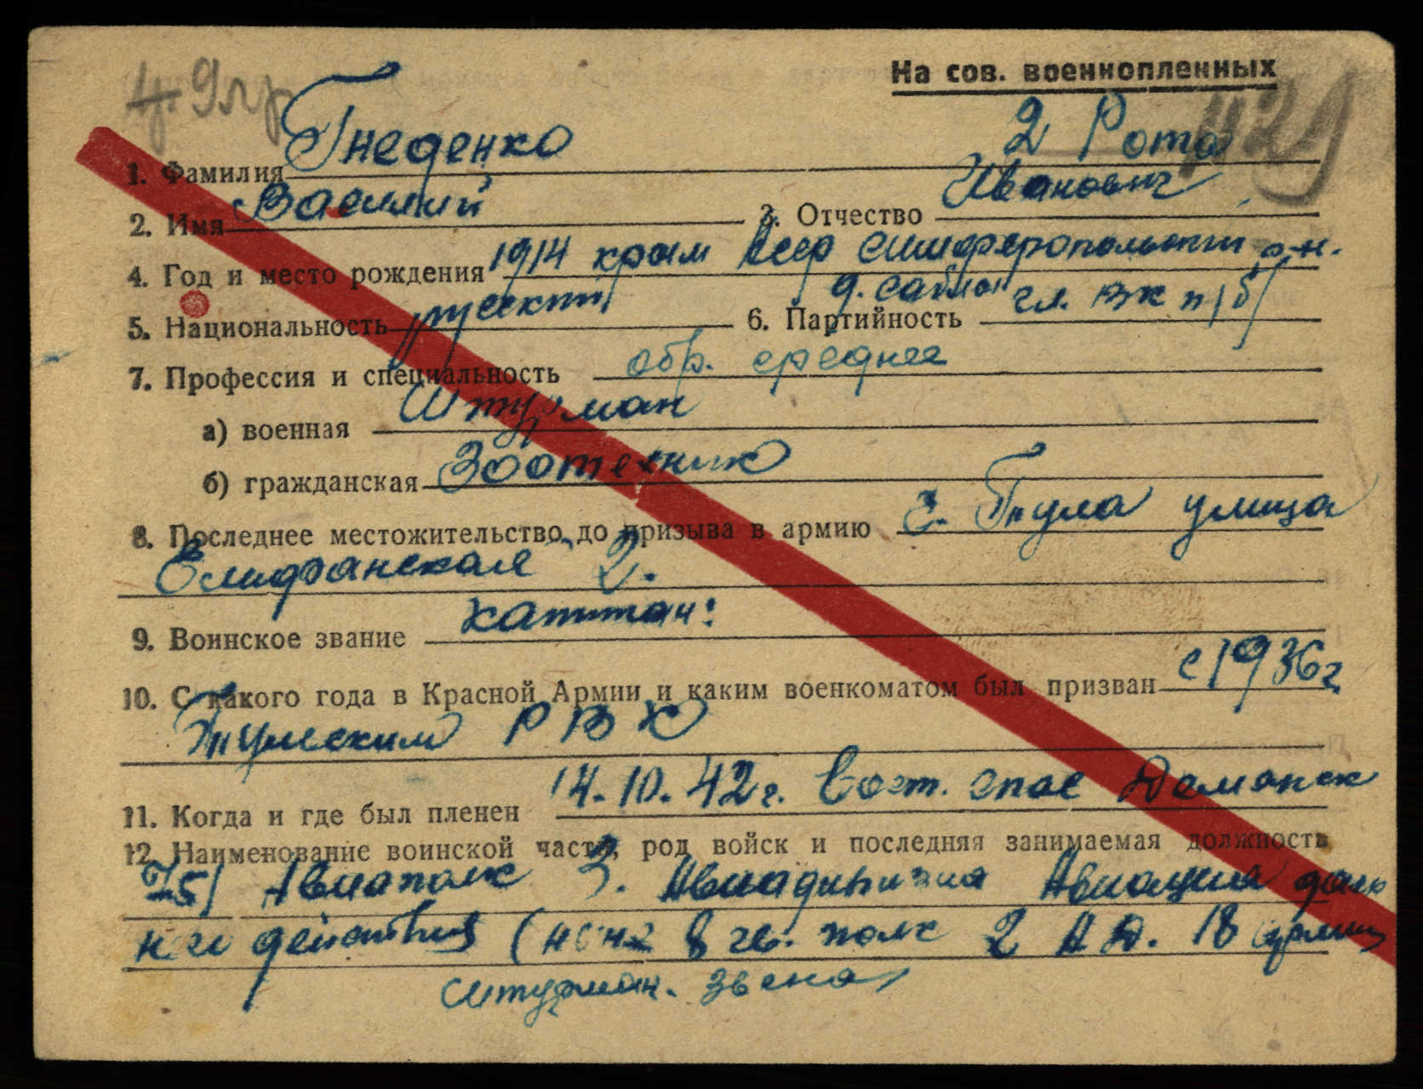

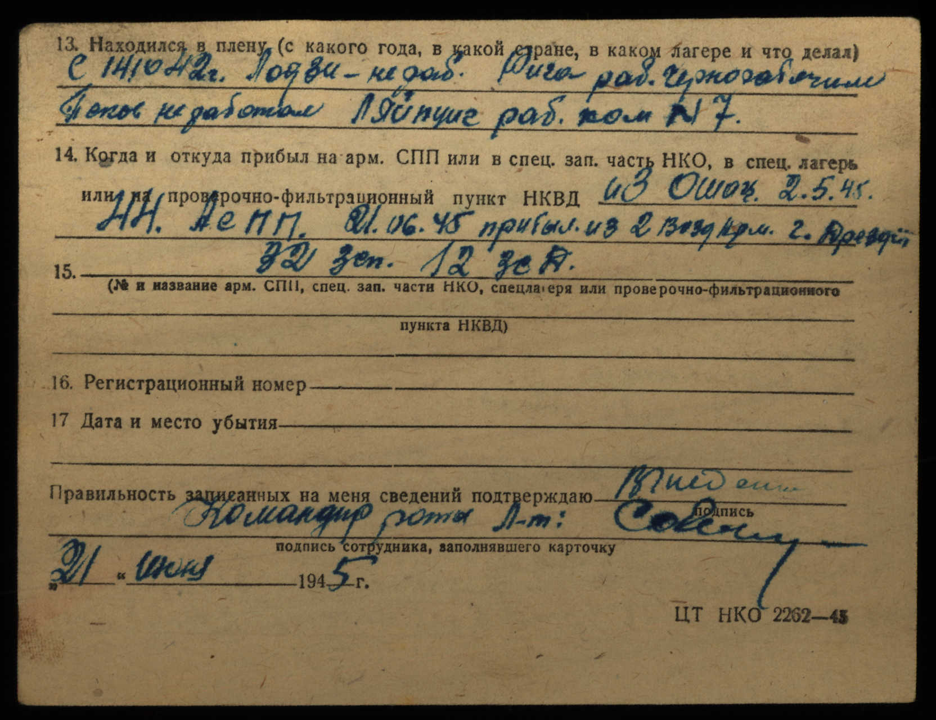
ГНЕДЕНКО
Имя | Василий
Отчество | Иванович
Дата выбытия | 10.10.1942
Название источника информации | Книга памяти. Самарская область. Том 13

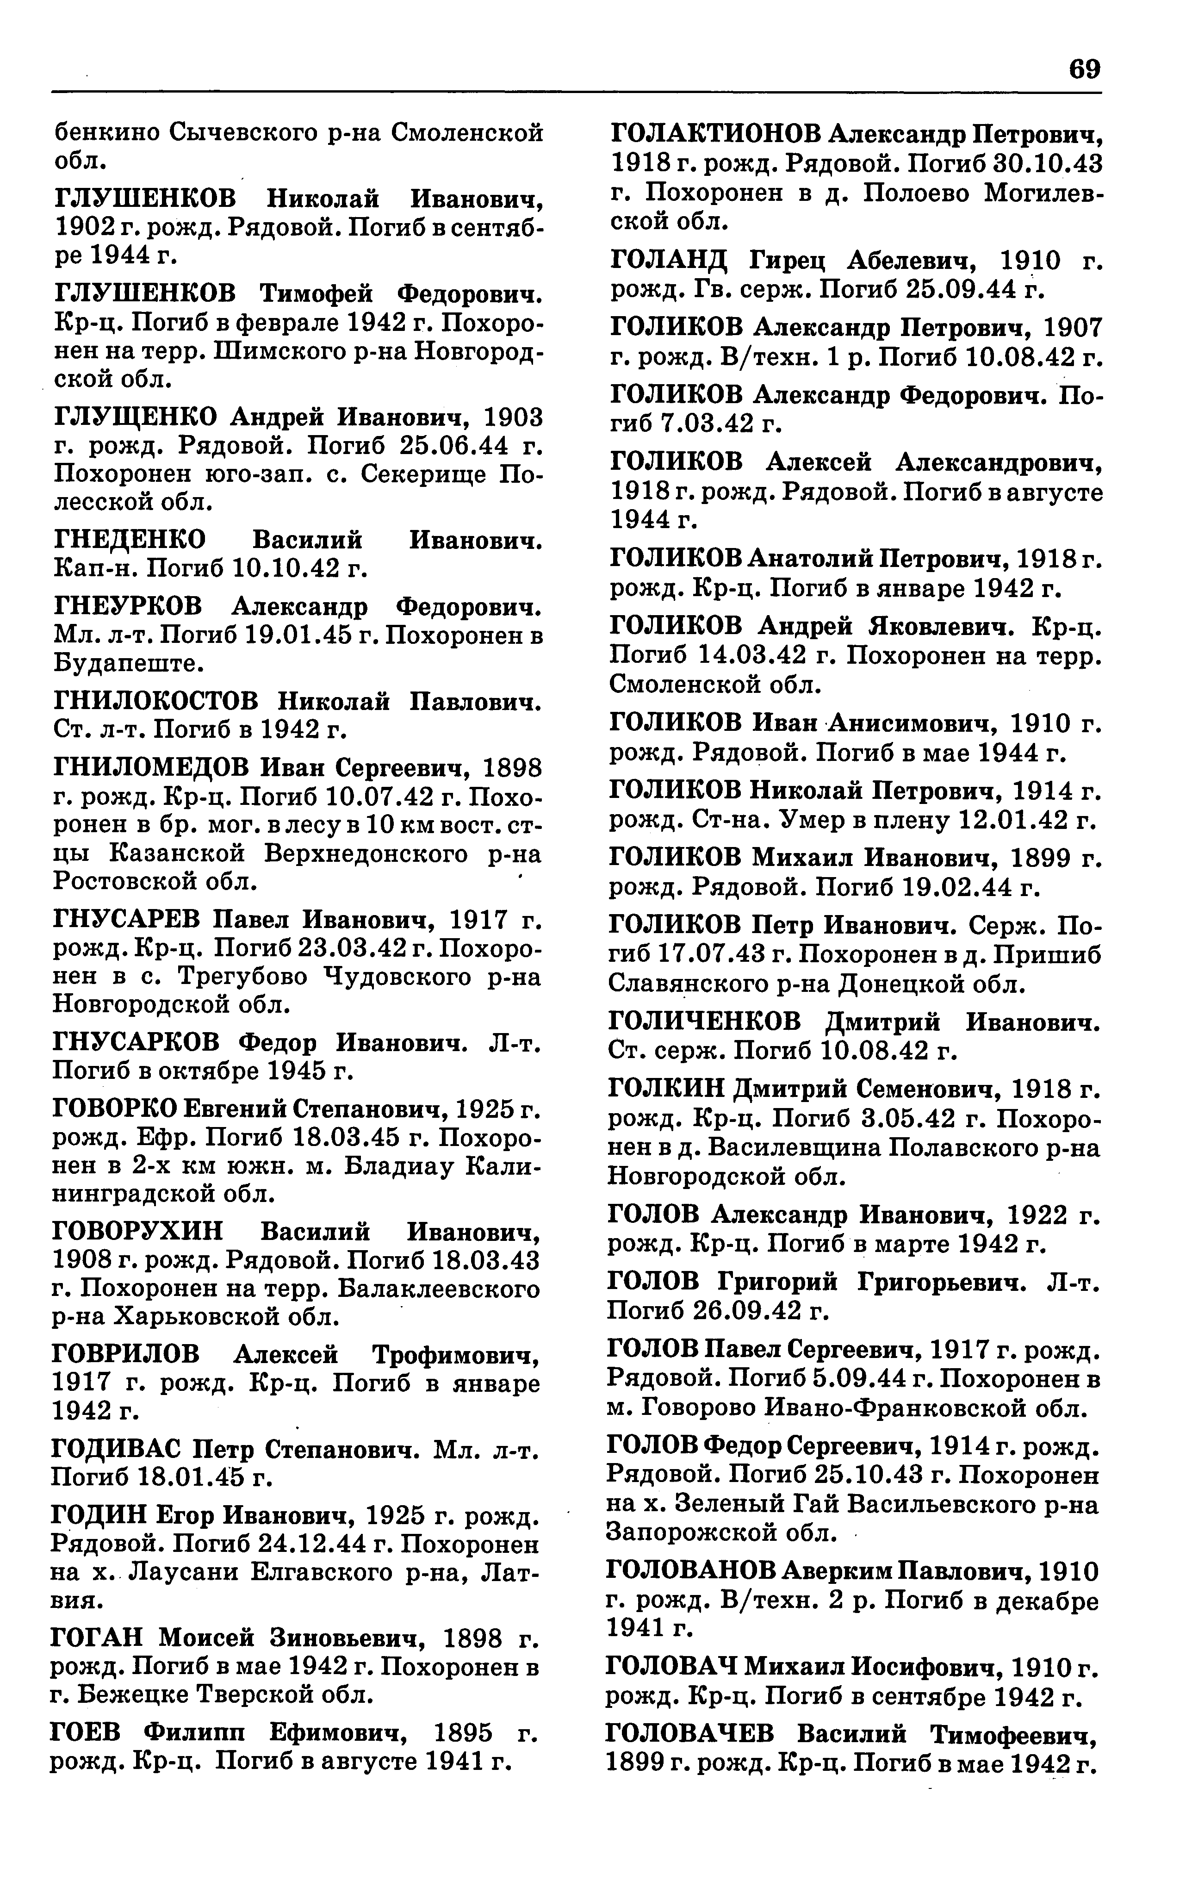

579-й дальнебомбардировочный авиационный полк
751-й дальнебомбардировочный авиационный полк
751-й авиационный полк дальнего действия
8-й гвардейский Ржевский Краснознаменный авиационный полк дальнего действия
224-й гвардейский бомбардировочный Ржевско-Будапештский Краснознаменный авиационный полк

Командир полка
Звание | Имя | Период | Примечание
майор | Василий Гаврилович Тихонов

В действующей армии:
- 19.10.41 - 07.12.41 (579 дбап)
- 07.12.41 - 06.03.42 (751 дбап)
- 06.03.42 - 26.03.43 (751 ап дд)
- 26.03.43 - 26.12.44 (8 гап дд)
- 26.12.44 - 09.05.45 (224 гбап)
Начал формироваться как 579 дбап.
Приступил к боевым действиям по отражению немецкого наступления на Москву в октябре 1941 г., когда формирование полка еще не было завершено.
Входил в состав 51 дбад -> 1 нтбад -> 17 ад дд.
На вооружении имел самолеты ДБ-3ф (Ил-4).
07.12.41 г. переименован в 751 дбап.
C 05.03.42 г. известен как 751 ап дд.
Преобразован приказом Наркома обороны СССР No. 137 от 26.03.43 г. в 8 гап дд.
13.05.43 г. Директивой НШ АДД No. 701834 из состава полка был развернут еще один полк: 19 гап дд.
С 13.05.43 г. входил в состав 8 гад дд - > 18 гбад.
Переименован Директивой Генерального штаба No. Орг/10/315706 от 26.12.44 г. в 224 гбап.

Источники информации:
1. Федоров А.Г. Авиация в битве под Москвой. — М.: Наука, 1975.
2. Хазанов Д.Б. Неизвестная битва в небе Москвы 1941-1942 гг. Оборонительный период. - М.: Издательский Дом "Техника-молодежи", 1999.
3. Рычило Б., Морозов М. Гвардейские авиационные полки 1941-45 гг. — Мир авиации, 2003, No. 1, 2.
4. Рычило Б., Морозов М. Гвардейские авиационные дивизии, корпуса, эскадрильи 1941-45 гг. — Мир авиации, 2003, No. 3.
5. Голованов А.Е. Дальняя бомбардировочная. — М.: ООО "Дельта НБ", 2004.
6. Данные Михаила Быкова.
7. Перечень No.9 соединений и частей авиации дальнего действия со сроками вхождения их в состав Действующей армии в годы Великой Отечественной войны.
8. Перечень No.12 авиационных полков военно-воздушных сил Красной Армии, входивших в состав Действующей армии в годы Великой Отечественной войны 1941-1945 гг.

Гниденко Жозефина Емельяновна
(1914.08.10--,1992) жительница г.Екатеринбург (Свердловск): ул.Расточная 45 кв.42, паспорт ОВД Г СЫЗРАНЬ

